**附件2：**

**班主任验证学生信息操作手册**

1. **登陆。**

**1）班主任登录账号**

**教师使用身份证号码作为账号，密码为111111，即可登陆。若登陆失败，可找本校管理员重置密码，重置过后的密码为1234567890，若无账号可找校管理员按照附件3进行新建，若还有其他疑问可致电：400-603-8899**



**2）登录后点击“我的空间”**

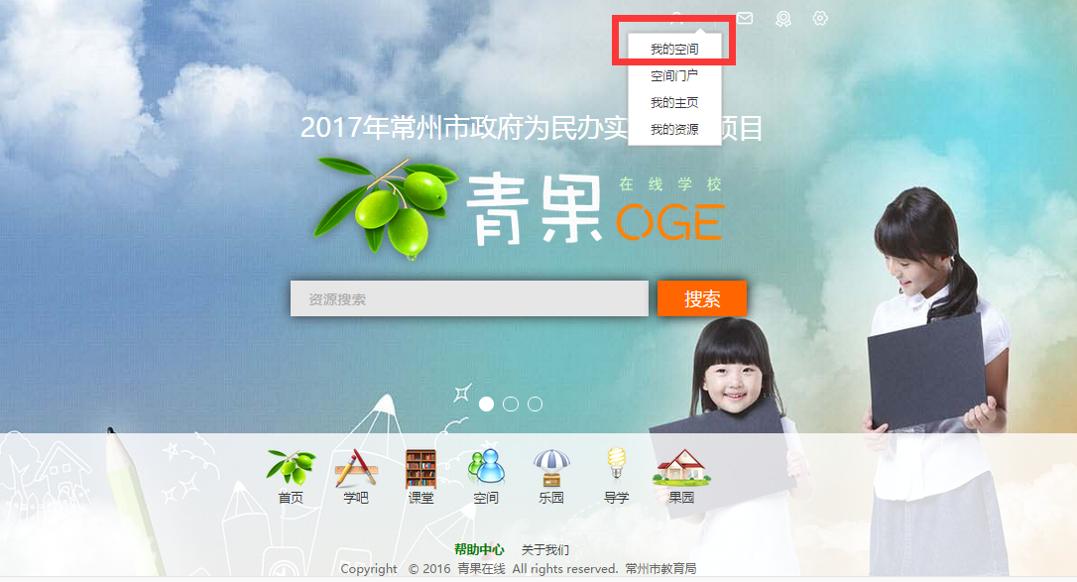

1. **选班**

**1）教师选班**

①点击“校园办公”--②点击“我的班级”--③“新增任教信息”④选择年级、班级、教师类型、学科、教材版本等信息-⑤点击“确定”

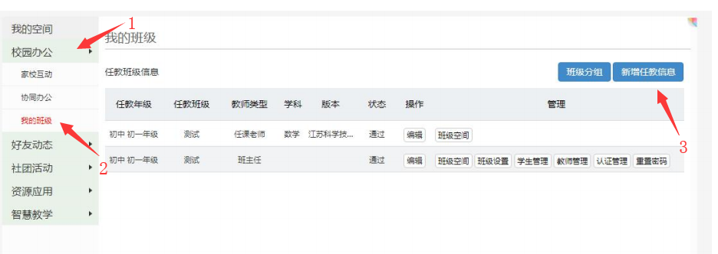

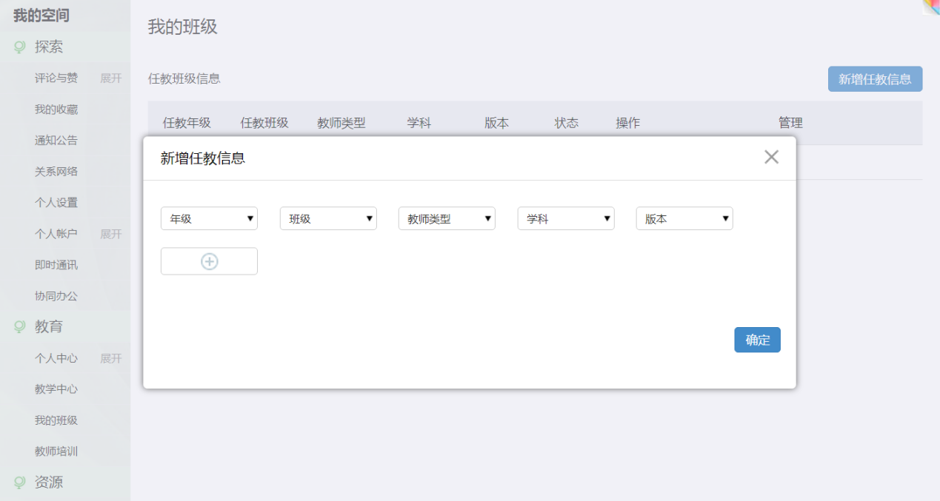

**2）班主任选班**

**请班主任老师先确认班主任身份，如不是，请先绑定任教信息，待学校管理员通过后，才可验证学生信息。**

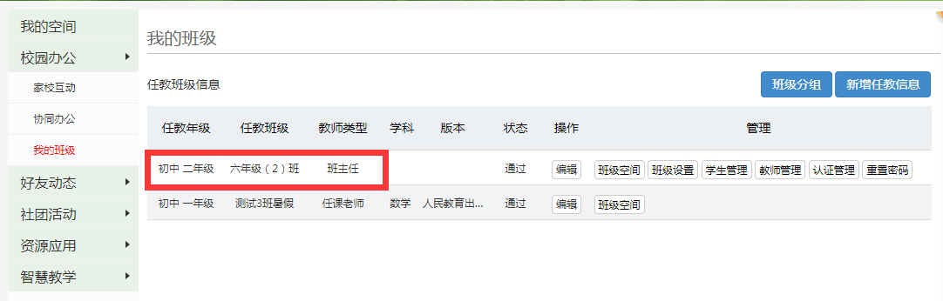

1. **验证信息**

**验证学生信息需要班主任账号才能完成**

**点击“学生管理”**

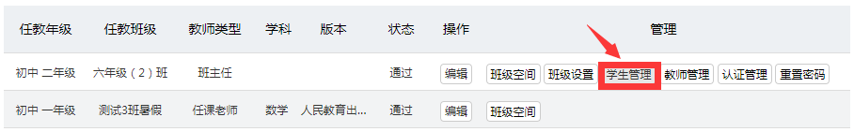

**点击“导出学生”将本班内所有学生以表格的形式导出到本地，可进行信息的核对。**

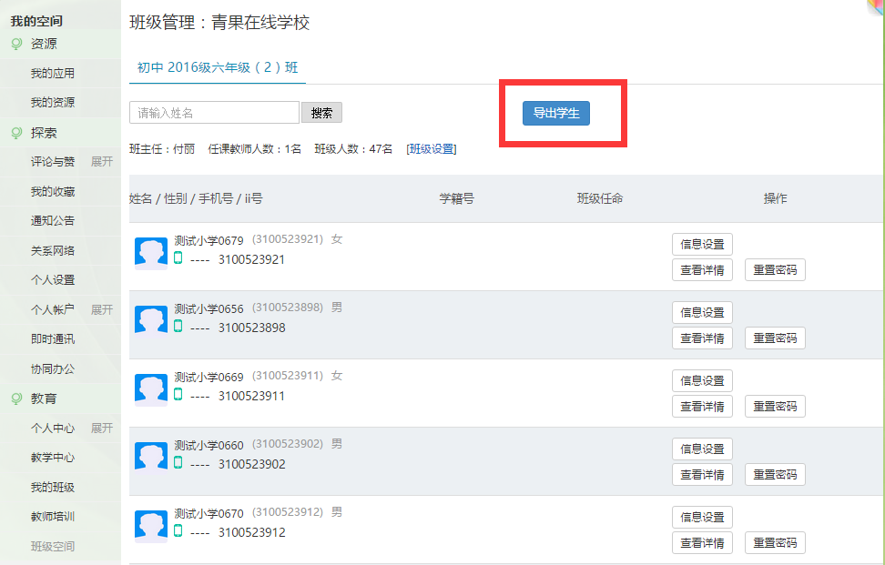

**也可在线核对学生信息，点击“查看详情”，确认学生是否有缺失，**

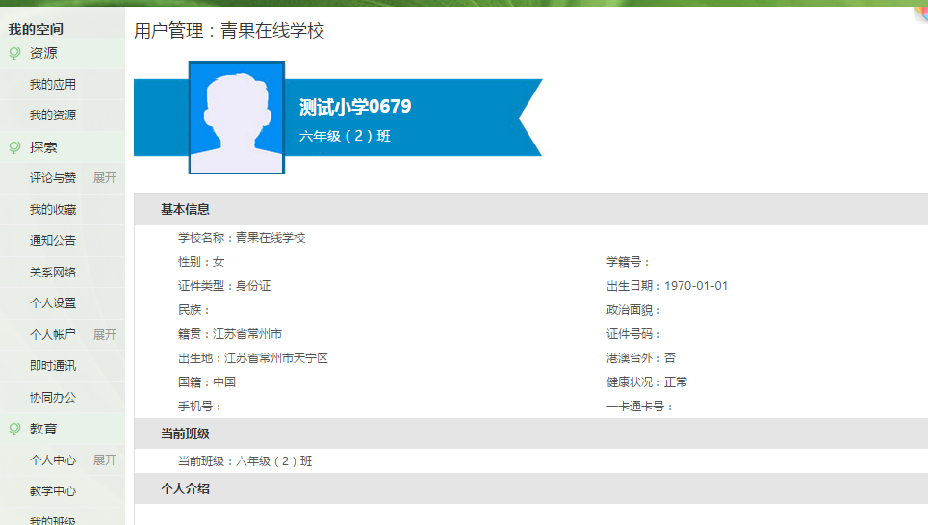

**6.修改错误信息：点击“信息设置”，修改信息后点击确定保存，即修改成功。**

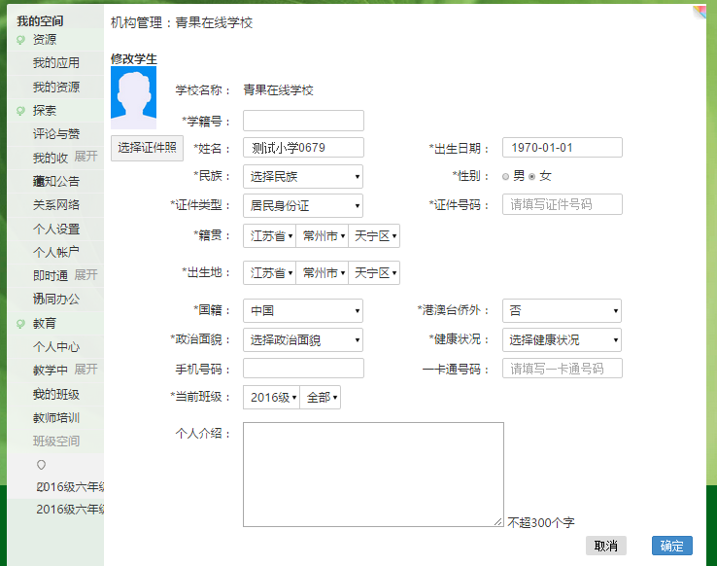

**注**：此处手机号只做信息修改，不影响在“个人设置”——“账号安全”——“绑定手机”中绑定用于登陆账号的手机号。

班级：修改班级，调班后，校管和调入班主任处同时生成学生入班申请。

**校管和该生对应调入班级的班主任，同时有权限审核。**

**7.班主任审核：由调入班级的班主任做认证审核。（位置同注册认证处学生进班审核）**

**点击“认证管理”**

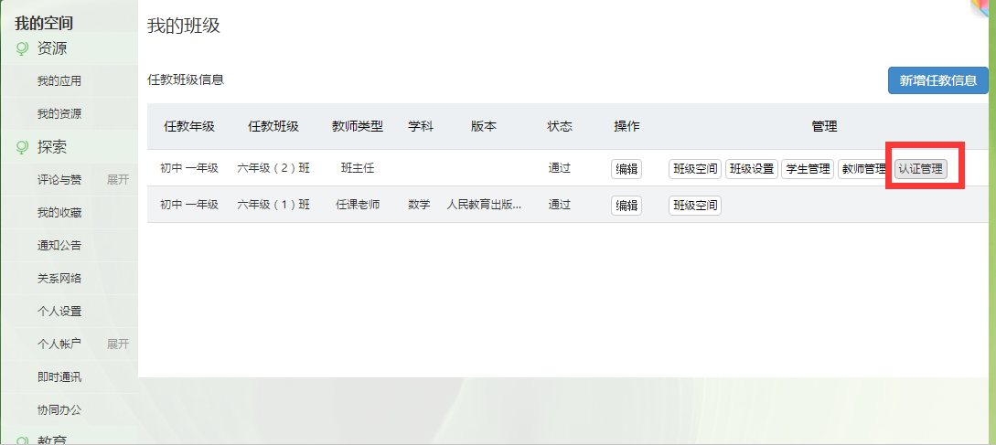

**找到对应学生，点击“通过”或“拒绝”**

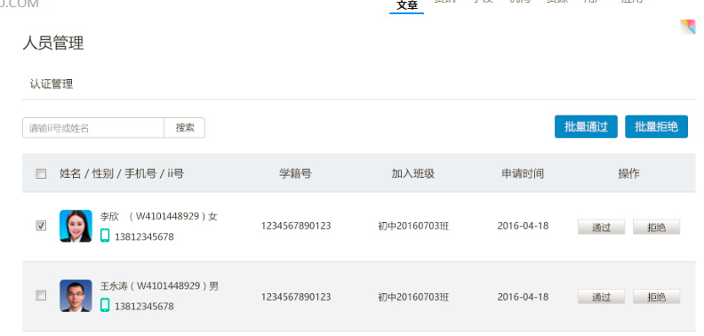

**通过后，建议回到“学生管理”页面检查本班学生数量，确认操作完成。**